Математика 3- класс

Тема урока: «Решение примеров и задач на сложение и вычитание двузначных чисел»

Цель урока: Отработать приемы арифметических действий на сложение и вычитание чисел

Домашнее задание: Проработать и повторить материал на сложение и вычитание чисел. Решить примеры столбиком, задачи (карточки задания)

**Повторение**

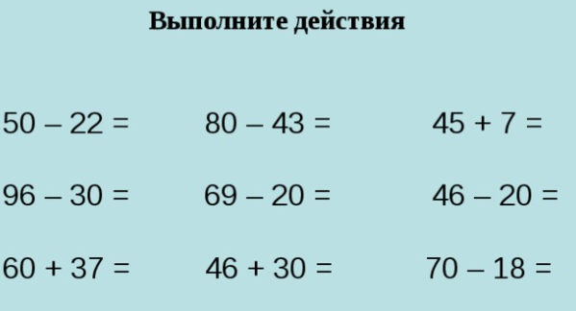

Решаем в тетради

